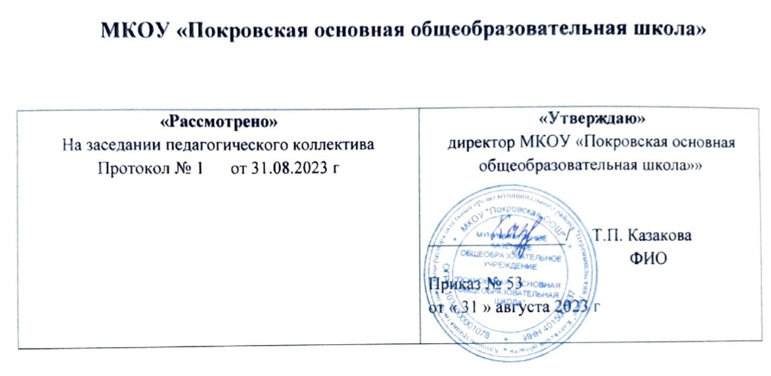

Календарный учебный график разновозрастной группы «Улыбка» на 2023 - 2024 учебный год

Пояснительная записка
Календарный учебный график является локальным нормативным документом, регламентирующим общие требования к организации образовательного процесса в 2023–2024 учебном году в МКОУ «Покровская ООШ» дошкольная группа
«Улыбка».
Годовой календарный учебный график разработан в соответствии:
- Закон от 29 декабря 2012 г. № 273-ФЗ «Об образовании в Российской Федерации».
- Приказ Минобрнауки России от 17 октября 2013 г. № 1155 «Об утверждении федерального государственного образовательного стандарта дошкольного образования».
- «Порядок организации и осуществления образовательной деятельности по основным обще- образовательным программам – образовательным программам дошкольного образования». Приказ Минпросвещения России от 31.07.2020 № 373.
- СанПин 1.2.3685-21 «Гигиенические нормативы и требования к обеспечению безопасности и (или) безвредности для человека факторов среды обитания» (Постановление Главного государственного санитарного врача Российской Федерации от 28.01.2021 №2)
- СП 2.4.3648-20 "Санитарно-эпидемиологические требования к организациям воспитания и обучения, отдыха и оздоровления детей и молодежи" (Постановление Главного государственного санитарного врача Российской Федерации от 28. 09.2020 г. №28).
- Устав МКОУ «Покровская ООШ».
- Воспитательно - образовательный процесс строится с учетом «Основной образовательной программы дошкольного образования.
Календарный учебный график обсуждается и принимается Педагогическим советом и утверждается приказом директора ОУ.
Все изменения, вносимые в годовой календарный учебный график, утверждаются приказом директора ОУ и доводятся до всех участников образовательного процесса. Календарный учебный график учитывает возрастные психофизические особенности воспитанников ДОУ и отвечает требованиям охраны их жизни и здоровья детей.
Согласно статье 112. Трудового Кодекса Российской Федерации, Приказа Министерства здравоохранения Российской Федерации № 588н «Об утверждении порядка исчисления нормы рабочего времени на определенные календарные периоды (в том числе год, квартал, месяц), в зависимости от установленной длительности рабочего времени в неделю», в

целях рационального использования работниками выходных и нерабочих праздничных дней, в годовом календарном учебном графике учтены нерабочие (выходные и праздничные) дни.
МКОУ «Покровская ООШ» функционирует в режиме пятидневной рабочей недели с 07.30 ч. до 18.00 ч. (10.5 часов). Продолжительность учебного года с 01.09.2022 по 31.05.2023 года.
Период с 01.09.2022 г. по 15.09.2023 г. является адаптационным, в это время проводится диагностика педагогического процесса в целях оптимизации в соответствии с возрастными и индивидуальными особенностями воспитанников.
Итоги учебного года подводятся во всех возрастных группах с 15.05.2022 по 31.05.2022 (итоговая диагностика педагогического процесса).
Праздники (отчетные концерты, музыкальные и спортивные развлечения) для воспитанников дошкольной группы в течение учебного года планируются в соответствии с годовым планом работы детского сада на 2022 – 2023 учебный год. Воспитательно-образовательная работа в летний оздоровительный период организуется в соответствии планом работы дошкольной группы на летний оздоровительный период.

Календарный учебный график
 | Разновозрастная группа
Режим работы ДОУ | Пятидневная рабочая неделя, с 07.30 до 10.00 часов.  Выходные дни: суббота, воскресенье и праздничные дни.
Начало  учебного года | 01.09.2023 г.
Окончание учебного года | 31.05.2024 г.
Сроки проведения зимних  каникул | с 01.01.2024 г. по 9.01.2024 г.
Летний | с 01.06.2024 по 31.08.2024

оздоровитель ный период
Продолжител ьность  учебного года | 37 недель
Сроки проведения мониторинга | с15.09.2023 г. по 30.09.2023г. с 15.05.2024г. по 31.05.2024 г.
Нерабочие, праздничные дни,  установленны е  законодательс твом РФ | День народного единства и согласия 04.11. Новогодние каникулы и Рождество с 01.01. по 09.01. День защитника Отечества 23.02.  Международный женский день 08.03. Праздник весны и труда 01.05.  День Победы 09.05.  День России 12.06.
Продолжител ьность  непрерывной образовательн ой  деятельности | не более 25 мин
Продолжител ьность  дневной суммарной  образовательн ой нагрузки | Не более 50 мин или 75 мин при организации образовательной деятельности после дневного сна

для детей дошкольного возраста
Максимально допустимый объем  образовательн ой нагрузки в неделю | не более 5ч 50мин
Перерыв между  периода- ми непрерывной образовательн ой  деятельности (в том числе и между под- группами) | 10 мин.

Во время каникул и в летний оздоровительный период проводится образовательная деятельность художественно- эстетического цикла, а также спортивные и подвижные игры, спортивные праздники, экскурсии и др.

Дополнительные каникулярные дни в ДОУ возможны по следующим причинам:
- Карантин по гриппу при превышении порога заболеваемости. Карантин по гриппу может быть объявлен в отдельном образовательном учреждении, отдельном районе, городе или области при превышении эпидемического порога заболеваемости от 20% от общего количества воспитанников.

Количество групп в ДГ – 1 разновозрастная общеразвивающей направленности.

Образовательная деятельность осуществляется в процессе организации различных видов детской деятельности по следующим направлениям: непрерывная образовательная деятельность, совместная деятельность педагога с детьми, самостоятельная деятельность воспитанников, работа с родителями.

Дополнительное образование (парциальные программы по ведущим направлениям в ДГ)

